Calculator

Követelmény specifikáció

# Áttekintés

Általános matematikai feladatok gyorsabb megoldását segítő rendszer, hosszabb matematikai kifejezések kiértékelése és eredmény kiírása a képernyőre.

# Jelenlegi helyzet

Manapság az olcsó számológépek már buták, nem tudnak eleget egy középiskolás diák számára sem, programunk erre próbál megoldást kínálni, teljesen ingyenes számológép applikáció amely, képes bonyolultabb matematikai műveletek elvégzésére is. Az alkalmazásunkban láthatóak lesznek olyan egyszerű műveletek is, amelyeket eddig még nem láttunk más számológépeken, viszont ezzel is segítve a 100%-ig biztos művelet végzést, nehogy véletlenül, kedves diákunk az izgalom hevében félre számoljon egy mértékegység átváltást, ezzel egy bagatel hibát vétve bukjon el fontos pontokat.

# Vágyálom rendszer

* A számok és egyszerű műveletek bevitele a billentyűzetről
* Bonyolult matematikai kifejezések kezelése is (sin, cos, tg)
* Geometriai számolások kezelése (oldal, terület, kerület)
* Számrendszer átváltás
* Mértékegység átváltásra is képes

# Rendszerre vonatkozó szabályok

C# program nyelven, Windows Forms Application

# Követelménylista

|  |  |  |  |
| --- | --- | --- | --- |
| **Modul** | **Fejlesztő** | **Név** | **Kifejtés** |
| Felület | Dani | Nyitóoldal | Indításkor megjelenő felület egy szöveges mezőt, szám gombokat és művelet gombokat tartalmaz |
| Felület |  | Geometriai | Inputmezők és gombok |
| Felület |  | Mértékegységváltó | 1 inputmező és gombok |
| Felület |  | Számrendszerváltó | 1 inputmező és gombok |
| Modifikáció |  | Gombok | a gombok megnyomásakor a szám vagy művelet jele a szöveges mezőbe kerül |
| Modifikáció | G.Peti | Egyenlőség gomb | a szöveges mezőben lévő matematikai kifejezés kiértékelésre kerül és felülírja a szöveges mező tartalmát |
| Hiba kezelés |  | Értelmezhetetlen művelet | hibás matematikai kifejezések kezelése  ki írja: ERROR |
| Modifikáció | G.Peti | On / Off | Ki be kapcsoló gomb, ha ki van kapcsolva a gép nem lehet írni a mezőbe |
| Modifikáció |  | Mértékegység váltás | A beírt értéket másik mértékegységbe váltja |
| Modifikáció |  | Geometriai számítás | A megadott adatokból kiszámolj a gombbal kiválasztott adatot |
| Modifikáció |  | Számrendszer átváltás | A beírt értéket másik számrendszerbe váltja |
|  |  |  |  |

Funkcionális specifikáció

# Képernyőtervek

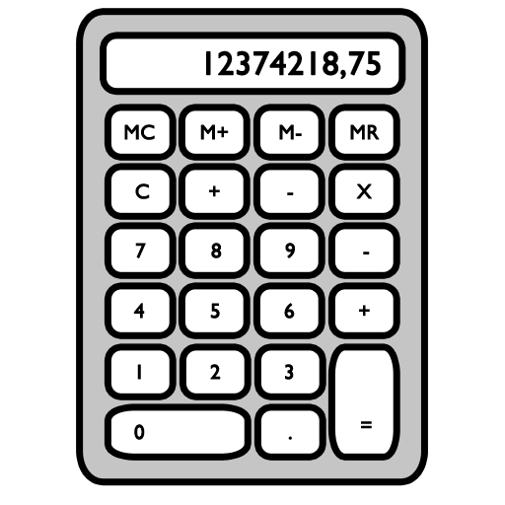

# Forgatókönyv

A felhasználó beírja a kiszámolandó kifejezést, enter vagy egyenlőség gomb nyomására a rendszer számol, és ki írja az eredményt. Hibás input esetén ’ERROR’ üzenet és a felhasználónak újra meg kell adni az inputot.